架设常见问题

这套代码环境要求是Windows2003 + IIS6.0 + SQL2005。

1：Windows2003关闭增强型IE的设置。
开始 -> 控制面板 -> 添加或删除程序 -> 添加/删除Windows组件(A) –> 下面见图
把这个上面的钩取消掉，然后下一一步就关闭了IE的增强安全配置。

2：Windows2003允许下载文件
在IE上单击右键选择属性 -> 点击安全 -> 选自定义级别 –> 在设置下面找到如下图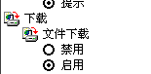然后选择启用，在确定就ok.

3：查看IIS是否安装了.NET 4.0
双击如下图的图标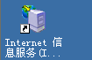 然后展开本地计算机点击Web f服务扩展服务扩展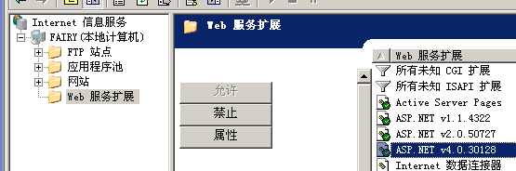
查看是否有”ASP.NET v4.0”。有就表示安装了.NET 4.0，就不需要再次安装了，否则，请安装.NET 4.0。

4：关于SQL的安装后设置问题。
请确保你的SQL2005可以用 sa账户以IP的方式登陆。具体查看办法如下
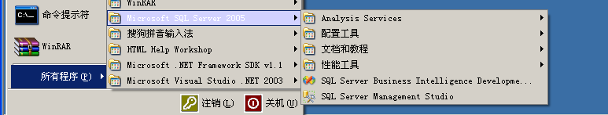
如上图，打开SQL本地客户端。做如下测试。参考以下图片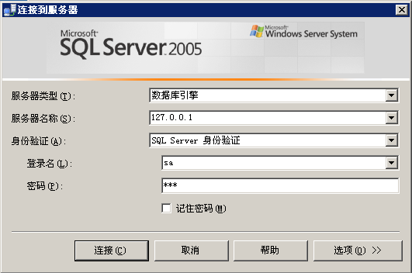
请确保用IP的方式能够以SQL Servet 身份连接上SQL服务器。
如果连接不上，请做如下设置。
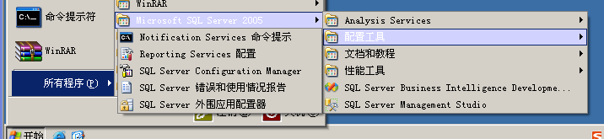如上图打开这个管理工具。如图
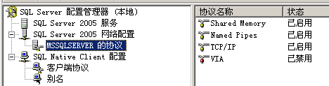请确保TCP/IP和命名管道是启用的。若没有启用，请单击右键选择选择启用。

5：安装好VS后，在开始编译前需要准备的事情。
a：代码需要用到“Directx SDK 9.0c”这个库，因此在编译前请把这个库放在D盘的根目录下。
b：大厅代码中直接包含了一个VS2003的路径请在VS2003的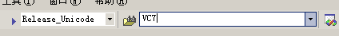这个里面输入“VC7”然后点击这个，在弹出框中确保设置和我的一样如图：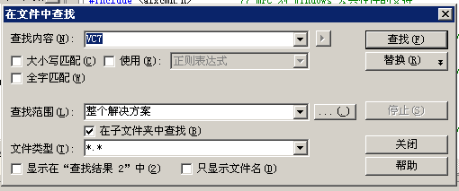然后点击查找。查找结果可能如下（只是路径不同）：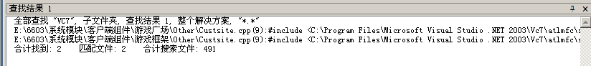
双击这两个路径，然后把这路径改成和你VS2003相同的路径就OK.

6：编译好后把生成在“发布组件”里面的对应的客户端和服务端里面的文件分别拷贝到你下载的“编译好的客户端和服务端”里面对应的客户端和服务端里面进行替换。

7：在启动服务端前请先配置“ServerParameter.ini”这个配置文件，具体方法使用工具“Collocate.exe”进行配置。界面截图如下，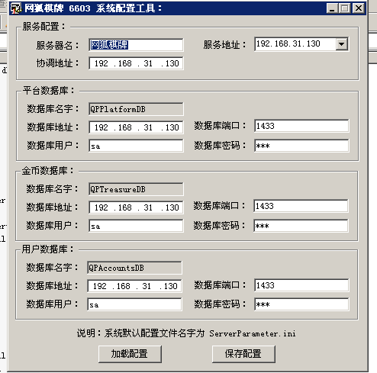如果配置发现游戏不能启动提示数据库异常，请讲这几个数据库地址设置为“127.0.0.1”（前提是数据库是装在本机的）

8：服务端启动步骤
在确保配置好“ServerParameter.ini”后，请首先启动“Correspond.exe”协调服务，再次启动“LogonServer.exe”登陆服务。最后启动“GameServer.exe”游戏服务。注意，在启动游戏服务前请先要在网站后台设置机器和添加游戏，然后再在游戏服务里面创建房间最后启动房间。

9：客户端的登陆地址请手动在编辑框中输入，成功登陆后会自动保存。

10：关于客户端需要的资源文件，请在按照下图路径找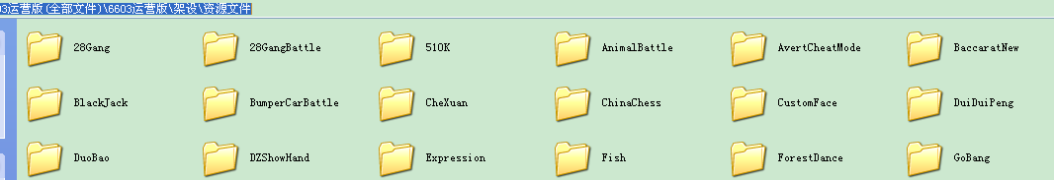
给你们的是个压缩包，你直接解压就能看见。如果这个资源包里面没有需要的，那请去官方下个演示版的从官方把游戏下载回来在官方的安装文件夹下就有你需要的资源了。

